Nama: M. Hamdani Ilham Latjoro

NIM: D082252019

Sistem Distribusi dengan Fault Tolerance

1. Konsep Dasar Fault Tolerance pada Sistem Terdistribusi
Dalam ilmu Sistem Terdistribusi, Fault Tolerance (Toleransi Kesalahan) adalah sifat yang memungkinkan sebuah sistem untuk terus beroperasi dengan baik meskipun satu atau beberapa komponennya (seperti node server, jaringan, atau basis data) mengalami kegagalan (putus, crash, atau timeout).
Tujuan utama dari mekanisme ini adalah menciptakan tingkat ketersediaan tinggi (High Availability) dan menyembunyikan kegagalan dari kacamata pengguna akhir/Client (Failure Transparency).
Dalam arsitektur sistem yang dibangun ini: * Beban kerja (request) didistribusikan oleh Load Balancer. * Namun hardware/services pada server tujuan (misal: Server-9002) bisa saja tiba-tiba mati atau bermasalah saat sedang diakses oleh client di jaringan lain. * Peran Fault Tolerance yaitu memastikan jika server down, permintaan Client tidak memunculkan halaman Error yang fatal, melainkan diam-diam dialihkan secara otomatis ke peladen/server pengganti yang masih hidup di dalam cluster (Failover).

2. Implementasi Fault Tolerance di Load Balancer (load_balancer.py)
Pada simulasi ini, mekanisme Fault Tolerance dibangun di dalam fungsi skrip jaringan forward_request() yaitu merombak skenario algoritma penyebaran Round-Robin.

A. Pengaktifan Fitur
Fitur Fault Tolerance dikontrol menggunakan variabel global FAULT_TOLERANT = True.

B. Mekanisme Kerja Internal
Jika mode ini aktif, program akan melakukan prosedur berikut saat klien mengirim permintaan (Task Mission): 1. Iterasi (Retry Loop): Load balancer menginisialisasi perulangan (while loop) dengan batas maksimum percobaan max_retries (setara dengan total keseluruhan server jaringan yang terdaftar, yaitu maksimal tiga kali percobaan failover). 2. Pemilihan & Pengiriman Beban: Load balancer memilih satu server rute awal (via get_next_server()) lalu mencoba membangun sesi soket (socket.connect()). 3. Tangkapan Eksepsi (Exception Catching): Apabila saat connect atau saat menantikan respon (recv) server mengalami Connection Refused atau Timeout secara parsial saat simulasi berjalan lama: * Sistem biasa akan langsung menghasilkan Crash program atau memberitahu Klien terjadi Error. * Sistem Fault Tolerant akan secara silent menangkap pegecualian kode eror jaringan tersebut melalui parameter blok except. 4. Graceful Degration (Peralihan Beban Aman): * Load Balancer mencetak informasi ke dalam log terminal internalnya dengan notifikasi peringatan: [FAULT TOLERANCE] Mencoba server lain... * Sesi soket lama server yang drop atau rusak tersebut dipaksakan tertutup (backend_socket.close()). * Hak perizinan limit connection / semaphore di-release agar tidak memicu insiden memory leak di server yang mati. * Loop akan mengulang lagi lompatan pada langkah ke-2, kali ini memutar kunci arah mencoba mendaftarkan node server berikutnya hingga ia berhasil menangkap respon kemuliaan tugas (success = True).

3. Cara Menjalankan Simulasi Fault Tolerance
Mekanisme replikasi dan load balancing reguler sangat ramah, tetapi pada uji ini, kita harus bermain dengan Sabotase Node Server agar efek Fault-Tolerance terlihat kasat mata (simulasi mematikan sebuah server di tengah permainan).
Langkah Eksekusi Eksperimen: 1. Siapkan aplikasi multi-Terminal (membuka beberapa buah tab/window command-line). 2. Jalankan sistem pondasi satu per satu: * python load_balancer.py (Pada Terminal 1) * python server.py 9001 (Pada Terminal 2) * Abaikan dan Jangan nyalakan port 9002 maupun port 9003. Kondisikan simulasi di mana dua server mati akibat listrik padam dll. 3. Jalankan lalu lalang dari Client secara manual: python client.py 1 (Pada Terminal Terakhir)
Mekanisme kerjanya akan beroperasi. Load Balancer secara utuh mengkalkulasikan pergerakan Round-Robin dan akan menunjuk panah ke urutan Server 9002 & Server 9003 (yang di mana dua server tersebut sama-sama rusak/mati/belum dinyalakan). Melalui kepekaannya, program kemudian melakukan Failover di balik layar dan secara cerdas melemparkan ulang kelemahan transfer tersebut ke pangkuan Server 9001 yang senantiasa masih prima.

4. Analisis Log Hasil Eksekusi Fault Tolerance
Dalam hal kegagalan komunikasi jaringan, berikut jejak detil dari rekam catatan:

Terminal Output Load Balancer (Saat Menghadapi Server Mati)
[10:30:15.101] Load Balancer | Request diterima dari ('127.0.0.1', 89004)
[10:30:15.101] Load Balancer | Data: "{"client_id": "1", ...}"
[10:30:15.101] Load Balancer | Meneruskan ke Server-9002 (Round-Robin)
[10:30:15.103] Load Balancer | Error: Gagal terhubung ke Server-9002: [Errno 61] Connection refused
[10:30:15.103] Load Balancer | [FAULT TOLERANCE] Mencoba server lain...
[10:30:15.103] Load Balancer | Fault Tolerance -> Mengalihkan ke Server-9003
[10:30:15.103] Load Balancer | Error: Gagal terhubung ke Server-9003: [Errno 61] Connection refused
[10:30:15.103] Load Balancer | [FAULT TOLERANCE] Mencoba server lain...
[10:30:15.104] Load Balancer | Fault Tolerance -> Mengalihkan ke Server-9001
[10:30:15.607] Load Balancer | Response dari Server-9001 diteruskan ke client

Penjelasan Log
Rentetan log terminal yang sangat berharga tersebut memecahkan arti berikut: 1. Ketika bertransmisi normal menabrak Server-9002 & Server-9003 yang mogok, mekanisme mendeteksi pelepasan Error Event (Connection refused). 2. Proses otomatis Failover aktif yang bertanda [FAULT TOLERANCE] Mencoba server lain... tanpa jeda lalu menerbangkan paket datanya dan Mengalihkan ke Server-9001. 3. Di sisi layar Client, pada detik ke [10:30:15.607], ia tidak menyadari apapun terkait pertumpahan koneksi pada server-server sebelumnya. Ia sepenuhnya menerima kembalian hasil dalam kondisi Sukses/Penuh. Inilah yang dinamakan keistimewaan Failure Transparency dalam ilmu Sistem Distribusi. Sistem ini membuktikan dirinya sebagai instrumen dengan derajat kehandalan murni (Robust / Reliable).

Lampiran: Screenshot

Kode Program Fault Tolerance
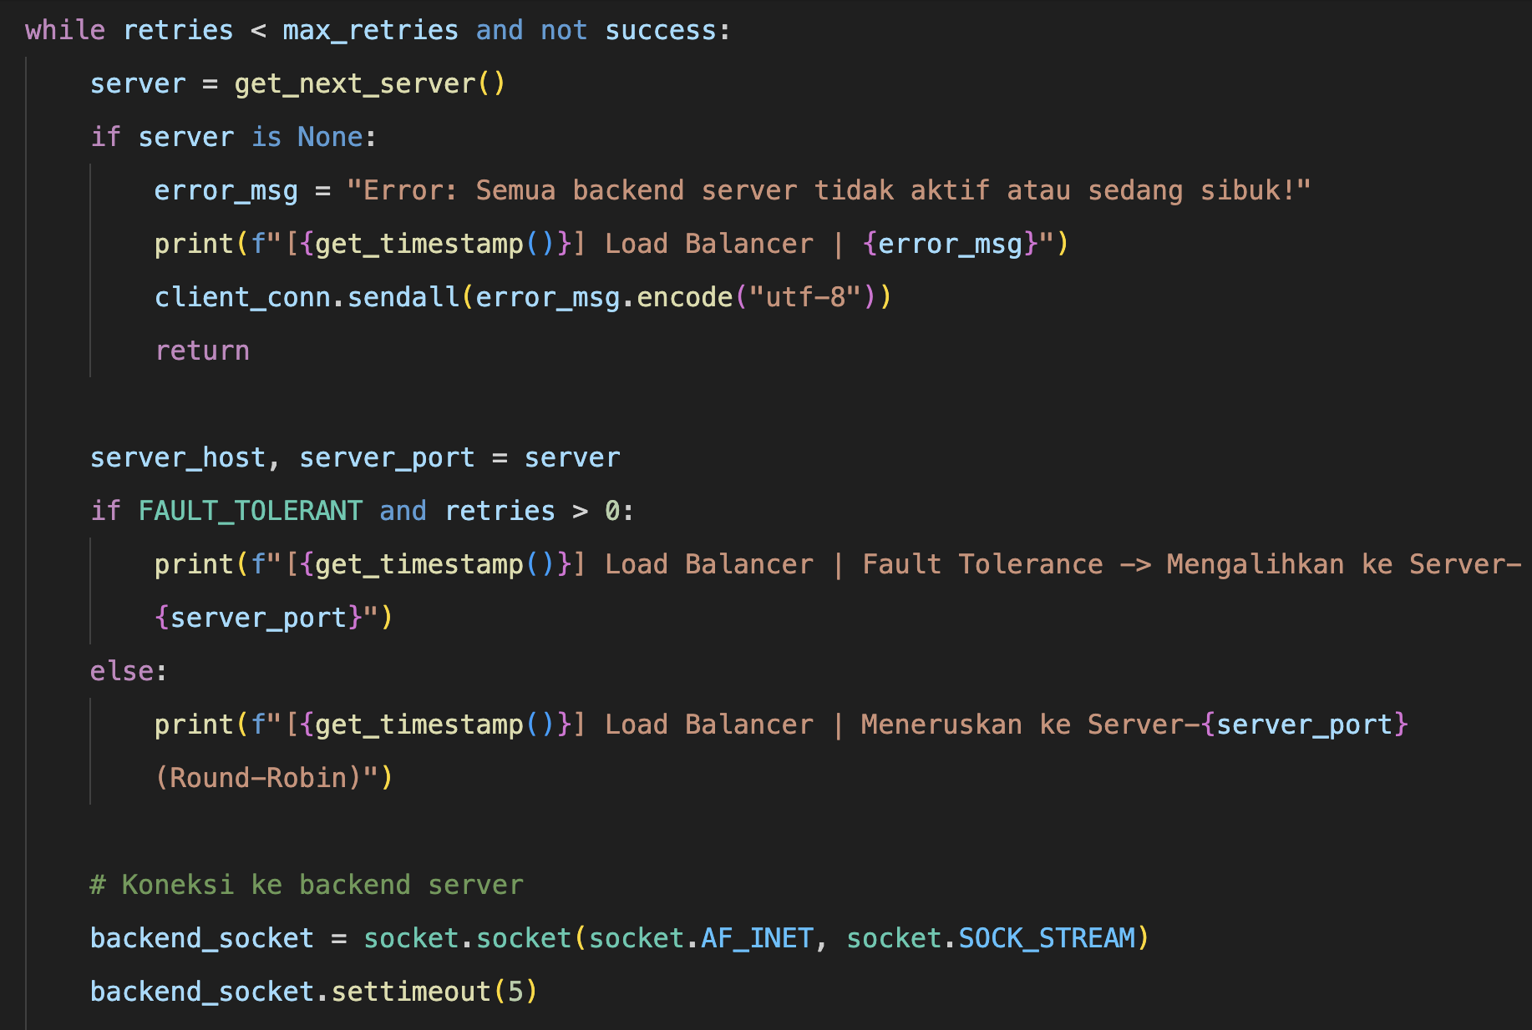
Kode Program

Log Output Fault Tolerance
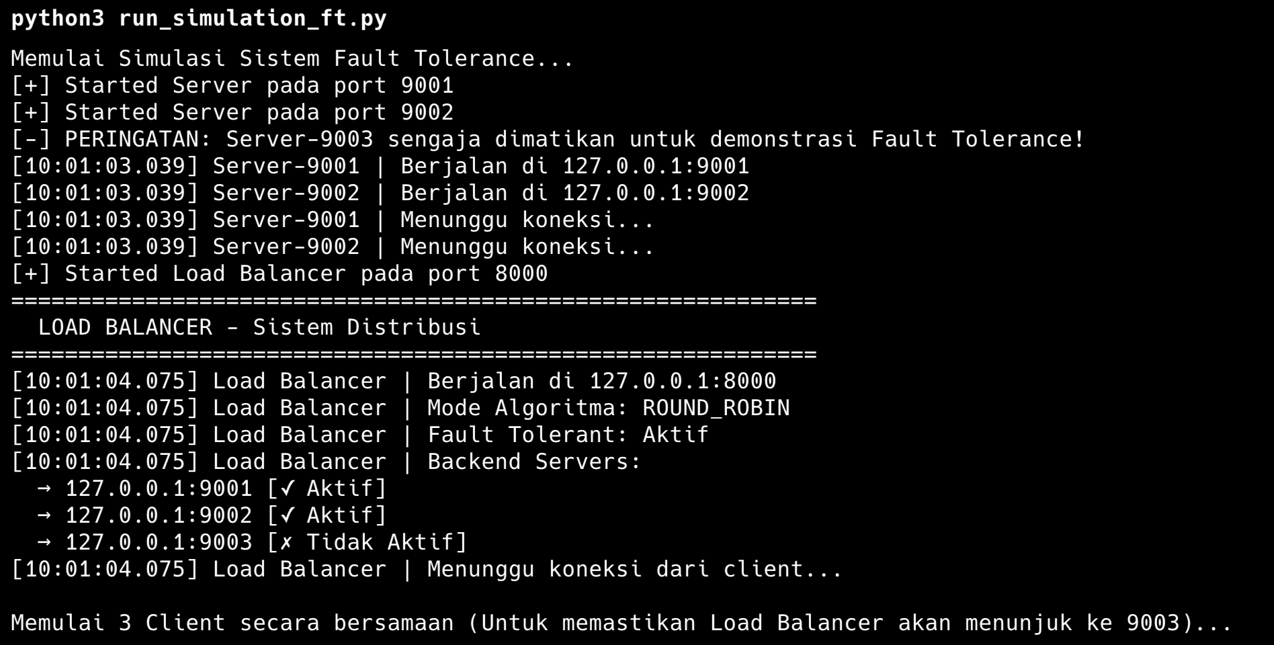
Log Output

